**Vorlesungsteil**

**Administrativ-politische Gliederung in Deutschland**

Die administrativ-politische Gliederung in Deutschland ist hierarchisch aufgebaut (<https://www.haushaltssteuerung.de/lexikon.html>).

Deutschland hat 16 **Bundesländer**, die drei Stadtstaaten Berlin, Bremen und Hamburg und die 13 Flächenländer Baden-Württemberg, Bayern, Brandenburg, Hessen, Mecklenburg-Vorpommern, Niedersachsen, Nordrhein-Westfalen, Rheinland-Pfalz, Saarland, Sachsen, Sachsen-Anhalt, Schleswig-Holstein und Thüringen.

**Regierungsbezirke** als nächste Ebene sind nur noch in einigen größeren Flächenländern eingerichtet. Regierungsbezirk (kurz Reg.-Bez.) ist der Bezirk einer allgemeinen Landesmittelbehörde, in der ressortverschiedene Aufgaben gebündelt werden. Diese Behörde wird von einem Regierungspräsidenten geleitet.

Der **Landkreis** ist die nächste Gliederungsstufe, in der mehrere einzelne Gemeinden zusammengefasst sind und die die Aufgaben übernimmt, die für die Gemeinden eines Kreises zu groß sind, wie z. B. der Bau von Kreiskrankenhäusern.

**Kreisfreie Städte** stehen auf derselben Stufe wie die Landkreise. Sie nehmen zugleich sowohl die Aufgaben kreisangehöriger Gemeinden als auch die Aufgaben von Landkreisen wahr. Kreisfreie Städte gehören per Definition keinem Landkreis an. Kreisfreie Städte sind i.d.R. diejenigen Städte des jeweiligen Bundeslandes, die die meisten Einwohner haben. Welche Städte als kreisfreie und welche als kreisangehörige Städte kategorisiert werden, hängt vom Landesrecht des jeweiligen Flächenlandes ab. Kreisfreie Städte gibt es mit Ausnahme des Saarlandes in allen Bundesländern. Die drei Stadtstaaten Berlin, Bremen und Hamburg können ebenfalls als kreisfreie Städte eingeordnet werden, welche neben Landesaufgaben auch das gesamte kommunale Aufgabenportfolio erbringen. Im Falle des Landes Bremen handelt es sich konkret um zwei kreisfreie Städte: Bremen und Bremerhaven.

Die **Gemeinden** stellen im politischen System Deutschlands die unterste Verwaltungs- und Gebietskörperschaftsebene im Staat. Sie sind Träger der kommunalen Selbstverwaltung. Städte sind (zumeist einwohnerstarke) Gemeinden mit Stadtrecht.

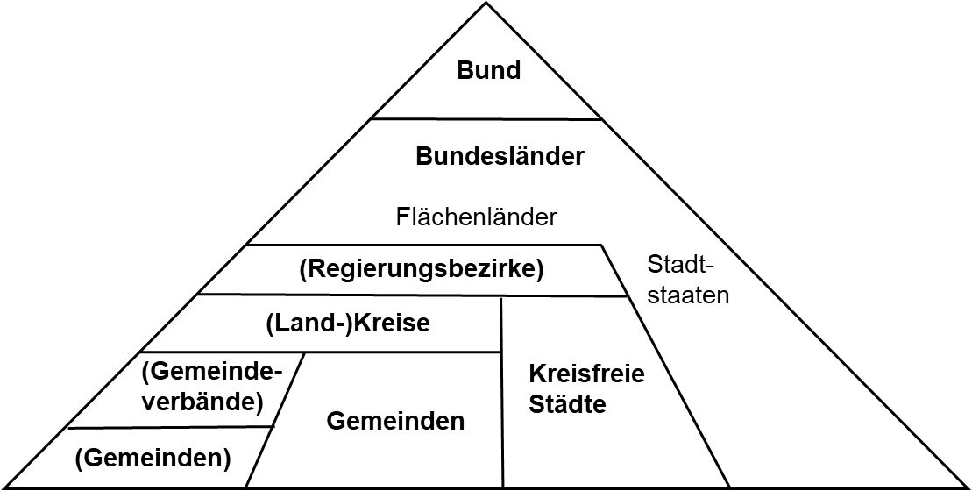

Stand 2014 gab es laut dem Portal Haushaltssteuerung.de in Deutschland 16 Bundesländer, 26 Regierungsbezirke, 295 Landkreise, 107 kreisfreie Städte (inkl. Stadtstaaten) und 12003 Gemeinden. Das Bezugsjahr ist wesentlich, da immer wieder im Rahmen von Gebietsreformen Veränderungen in diesem Gliederungsschema entstehen. Somit ist eine Verknüpfung von Daten mit unterschiedlichem Bezugsjahr nicht erlaubt.

**Amtlicher Gemeindeschlüssel (AGS)**

Der **Amtliche Gemeindeschlüssel (AGS)** (früher Amtliche Gemeindekennkennziffer (GKZ) genannt) ist ein von den Statistischen Ämtern der Bundesländer vergebener 8-stelliger Schlüssel zur eindeutigen Identifizierung einer Gemeinde. Alle Statistiken mit regionalem Bezug verwenden in Deutschland diesen Schlüssel, aber auch die Verwaltung nutzt den AGS, z. B. bei der Suche nach der zuständigen Meldebehörde. Der AGS ist systematisch aufgebaut und setzt sich wie folgt zusammen:

Bundesland (2 Stellen), Regierungsbezirk (1 Stelle), Kreis (2 Stellen) und Gemeinde (3 Stellen)

Die ersten beiden Schlüssel bezeichnen das Bundesland (13=Mecklenburg-Vorpommern, 07=Rheinland-Pfalz). Der dritte bis fünfte Schlüssel identifiziert den Landkreis bzw. die kreisfreie Stadt, dem die Gemeinde angehört. Die ersten fünf Stellen werden daher auch als Kreisschlüssel bezeichnet. Dabei zeigt die dritte Schlüsselstelle bei Ländern, in denen Regierungsbezirke bestehen oder in der Vergangenheit bestanden haben, in der Regel den Bezirk an, während sie in anderen Ländern 0 ist. In Baden-Württemberg zeigt die vierte Schlüsselstelle außerdem an, zu welchem Regionalverband die Gemeinde gehört. Bei den echten Stadtstaaten Hamburg und Berlin stehen an dieser Stelle drei Nullen. Die letzten drei Schlüssel schließlich unterscheiden die Gemeinden innerhalb eines Landkreises. Bei kreisfreien Städten stehen an dieser Stelle drei Nullen.

**Amtlicher Regionalschlüssel (ARS)**

Außerdem gibt es den zwölfstelligen **Amtlichen Regionalschlüssel (ARS)**, der ähnlich aufgebaut ist, in den aber im Vergleich zum AGS vor den letzten drei Ziffern vier Stellen zur Verschlüsselung der Gemeindeverbände eingefügt sind. Der AGS ist also in den ARS integriert. Angaben auf der Gemeindeverbandsebene (in der EU: LAU 1-Ebene) werden zunehmend für den innereuropäischen und internationalen Vergleich von Eurostat benötigt und von den Statistischen Ämtern des Bundes und der Länder eingefordert. Die Amtliche Statistik in Deutschland strebt langfristig die Ablösung des achtstelligen AGS durch den zwölfstelligen Regionalschlüssel an.

Der Amtliche Regionalschlüssel gliedert sich wie folgt:

1.–2. Stelle = Kennzahl des Bundeslandes

3. Stelle = Kennzahl des Regierungsbezirks; wenn nicht vorhanden: 0

4.–5. Stelle = Kennzahl des Landkreises oder der kreisfreien Stadt

6.–9. Stelle = Verbandsschlüssel

10.–12. Stelle = Gemeindekennzahl

Die Schlüsselstelle 6 im Verbandsschlüssel (das sogenannte t-Kennzeichen) weist durch die führende Ziffer auf die Art der Gemeinde hin:

0 - verbandsfreie Gemeinde

5 - verbandsangehörige Gemeinde

9 - gemeindefreies Gebiet.

Bei verbandsfreien Gemeinden wird im Verbandsschlüssel nach der 0 der 3-stellige Gemeindeschlüssel angegeben.

**NUTS-Klassifikation in der EU**

Innerhalb der Europäischen Union werden die Regionen nach der **Nomenclature of territorial units for statistics** (NUTS 2013/EU-28) gegliedert. Die NUTS-Klassifikation (Systematik der Gebietseinheiten für die Statistik) ist ein hierarchisches System zur Untergliederung des EU-Wirtschaftsraums. Die aktuelle NUTS-2016-Klassifikation, die seit 1. Januar 2018 gültig ist, umfasst 104 Regionen auf NUTS-1-Ebene, 281 Regionen auf NUTS-2-Ebene sowie 1348 Regionen auf NUTS-3-Ebene. Gebietseinheiten in Deutschland erhalten DE als Buchstabenkombination: Die NUTS-1-Ebene bezeichnet das Bundesland (z.B. erhält Mecklenburg-Vorpommern den CODEDE8), NUTS-2 Regionen und NUTS-3 entspricht den Landkreisen und Kreisfreien Städten (z.B. hat die kreisfreie Stadt Rostock den Code DE803). Unterhalb der NUTS-Ebenen gibt es noch die **Local Administrative Units (LAU**, lokale Verwaltungseinheiten), bisher 2 Ebenen, nun nur noch eine Ebene, die der Gemeinde in Deutschland oder gleichwertigen Einheiten in den anderen EU-Mitgliedstaaten entspricht.

**Literatur**

<https://www.haushaltssteuerung.de/lexikon.html>: Haushaltssteuerung.de – Portal zur öffentlichen Haushalts- und Finanzwirtschaft

Statistisches Bundesamt (2013)[Hrsg.]: Glossar statistischer Fachbegriffe - Glossary of statistical terms. Wiesbaden. (online unter: <https://www.destatis.de/GPStatistik/servlets/MCRFileNodeServlet/DEMonografie_derivate_00000180/GlossarStatFachbegriffeDE.pdf>)

EUROSTAT: <http://ec.europa.eu/eurostat/de>

**Übungsteil**

In der Übung wollen wir uns zuerst einmal mit der Gebietsgliederung in Deutschland und der eindeutigen Zuordnung der Gebiete mittels Amtlichem Gemeindeschlüssel (AGS) beschäftigen. Unterschiedliche Datensätze lassen sich über diesen als gemeinsamen Schlüssel verknüpfen.

Wichtige Quellen für Daten sind die Ämter für Statistik auf der jeweiligen Hierarchieebene, deren Auftrag es ist, statistische Informationen bereitzustellen und zu verbreiten. Diese Informationen müssen objektiv, unabhängig und qualitativ hochwertig sein. In Deutschland betreiben Bund und Länder gemeinsam das DeStatis-Portal, in der Schweiz finden sich Daten und Informationen beim Bundesamt für Statistik (<https://www.bfs.admin.ch/bfs/de/home.html>), in Österreich gibt es von der Bundesanstalt Statistik Österreich ein Portal unter [https://portal.statistik.at](https://portal.statistik.at/). Auf europäischer Ebene sammelt und verbreitet Eurostat Daten unter <http://ec.europa.eu/eurostat/de/data/database>.

|  |  |  |
| --- | --- | --- |
| **Übungsaufgabe**: Suchen Sie den AGS Ihrer Heimatgemeinde und lösen die Stellensystematik auf.  Verschiedene Webseiten ermöglichen die Suche nach Orten und deren AGS, so z.B.:  <https://www.statistik-bw.de/Statistik-Portal/gemeindeverz.asp>  <https://www.orte-in-deutschland.de/amtlicher-gemeindeschluessel-ags.html>  Zwei Beispiele:   |  |  | | --- | --- | | Ortsname: Rostock  Status: Hansestadt  Amtlicher Gemeindeschlüssel (AGS): 13003000  Bundesland: Mecklenburg-Vorpommern (13)  Regierungsbezirk: nicht vorhanden (0)  Landkreis: Kreisfreie Stadt Hansestadt Rostock (03)  Gemeinde: Kreisfreie Stadt = Gemeinde | Ortsname: Bingen am Rhein  Status: Stadt  Amtlicher Gemeindeschlüssel (AGS): 07339005  Bundesland: Rheinland-Pfalz (07)  Regierungsbezirk Rheinhessen-Pfalz (bis 1999)(3)  Landkreis: Landkreis Mainz-Bingen (39)  Gemeinde: Bingen (005) | |

|  |
| --- |
| **Übungsaufgabe**: Welche anderen flächendeckenden Schlüsselsysteme neben AGS und ARS für ein Land wie die Bundesrepublik kennen Sie noch?  **Postleitzahlen**: Postleitzahlen vergibt die Deutsche Post AG als Nachfolgerin der Bundespost. Seit 1993 gibt es fünfstellige Postleitzahlen. Die Zahlenkombination grenzt den Zustellort innerhalb von Postadressen auf Briefen, Paketen oder Päckchen ein. Neben den Postleitzahlen für geographische Zustellgebiete gibt es eigene Postleitzahlen für Großempfänger und Postfächer. Nach Postleitzahlenkann z.B. auf der Seite <https://www.postdirekt.de/plzserver/> durch Angabe einer Adresse gesucht werden.  **Telefonvorwahlen**: Die Telefonvorwahlnummern in Deutschland werden (heute) von der Bundesnetzagentur (BNetzA) organisiert und vergeben. Eine Vorwahl in Deutschland besteht aus einer "0" als Präfix, genannt Verkehrsausscheidungsziffer, und der Ortsnetzkennzahl.  **Autokennzeichen**: Die zuständigen Straßenverkehrsbehörden vergeben ein Kraftfahrzeugkennzeichen (Deutschland), ein Behördliches Kennzeichen (Österreich) beziehungsweise ein Kontrollschild (Schweiz und Liechtenstein; ugs. Autonummer). Bedingt sind auch diese Autokennzeichen (die führenden ein bis drei Buchstaben in Deutschland) als Schlüsselsystem geeignet. Allerdings sind inzwischen durch die Freigabe der Nutzung auch früherer Kennzeichen Gebiete mehrfach abgedeckt. |